前言
对于web开来说，用户登陆、注册、文件上传等是最基础的功能，针对不同的web框架，相关的文章非常多，但搜索之后发现大多都不具有完整性，对于想学习web开发的新手来说不具有很强的操作性；对于web应用来说，包括数据库的创建，前端页面的开发，以及中间逻辑层的处理三部分。
本系列以可操作性为主，介绍如何通过django web框架来实现一些简单的功能。每一章都具有完整性和独立性。希望新手在动手做的过程中体会web开发的过程，过程中细节请参考相关文档。
本操作的环境：
===================
deepin linux 2013（基于ubuntu）
python 2.7
Django 1.6.2
===================

在上一节中介绍了django 如何实现用户注册，用户注册好了账号，就可以拿着注册的账号去登录了。这一节介绍如何实现用户登录。

创建项目与应用
#创建项目
fnngj@fnngj-H24X:~/djpy$ django-admin.py startproject mysite4
fnngj@fnngj-H24X:~/djpy$ cd mysite4
#在项目下创建一个login应用
fnngj@fnngj-H24X:~/djpy/mysite4$ python manage.py startapp login
项目目录结构如下：
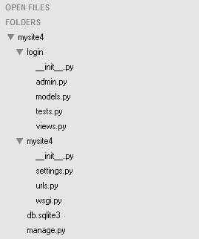
打开mysite4/mysite4/settings.py文件，将应用添加进去：
# Application definition
INSTALLED_APPS = (
'django.contrib.admin',
'django.contrib.auth',
'django.contrib.contenttypes',
'django.contrib.sessions',
'django.contrib.messages',
'django.contrib.staticfiles',
'login',
)
……#顺便注释csrf
MIDDLEWARE_CLASSES = (
'django.contrib.sessions.middleware.SessionMiddleware',
'django.middleware.common.CommonMiddleware',
#'django.middleware.csrf.CsrfViewMiddleware',
'django.contrib.auth.middleware.AuthenticationMiddleware',
'django.contrib.messages.middleware.MessageMiddleware',
'django.middleware.clickjacking.XFrameOptionsMiddleware',
)

设计model（数据库）

打开mysite4/login/models.py文件，添加如下内容
from django.db import modelsfrom django.contrib import admin# Create your models here.class User(models.Model):
username = models.CharField(max_length=50)
password = models.CharField(max_length=50)

admin.site.register(User)
创建一个User表，有两个字段username、password
然后，进行数据库的同步：
fnngj@fnngj-H24X:~/djpy/mysite4$ python manage.py syncdb
Creating tables ...
Creating table django_admin_log
Creating table auth_permission
Creating table auth_group_permissions
Creating table auth_group
Creating table auth_user_groups
Creating table auth_user_user_permissions
Creating table auth_user
Creating table django_content_type
Creating table django_session
Creating table login_user
You just installed Django's auth system, which means you don't have any superusers defined.
Would you like to create one now? (yes/no): yes 输入yes/no

Username (leave blank to use 'fnngj'): 用户名（默认当前系统用户名）
Email address: fnngj@126.com 邮箱地址
Password: 密码
Password (again): 确认密码
Superuser created successfully.
Installing custom SQL ...
Installing indexes ...
Installed 0 object(s) from 0 fixture(s)

配置URL

打开mysite4/mysite4/urls.py：
from django.conf.urls import patterns, include, url
from django.contrib import admin
admin.autodiscover()

urlpatterns = patterns('',
# Examples:
# url(r'^$', 'mysite5.views.home', name='home'),
# url(r'^blog/', include('blog.urls')),
url(r'^admin/', include(admin.site.urls)),
)

启动服务
fnngj@fnngj-H24X:~/djpy/mysite4$ python manage.py runserver
Validating models...

0 errors found
May 21, 2014 - 14:31:32
Django version 1.6.2, using settings 'mysite4.settings'
Starting development server at http://127.0.0.1:8000/
Quit the server with CONTROL-C.

访问admin
http://127.0.0.1:8000/admin/
登录用户名和密码为我们进行数据库同步时所设置的信息。
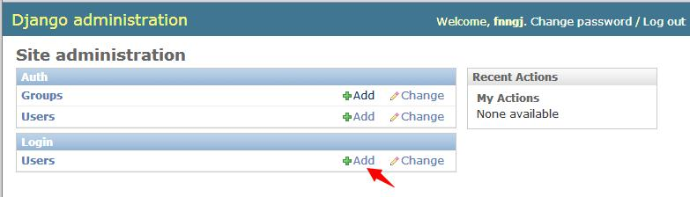
登录之后，选择add 添加用户。
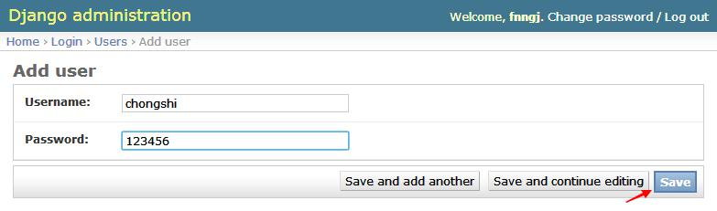
创建用户，点击save

再次打开mysite4/login/models.py文件，添加如下内容
from django.db import modelsfrom django.contrib import admin# Create your models here.class User(models.Model):
username = models.CharField(max_length=50)
password = models.CharField(max_length=50)
class UserAdmin(admin.ModelAdmin):
list_display = ('username','password')

admin.site.register(User,UserAdmin)
再次刷新，admin后台，如下显示：
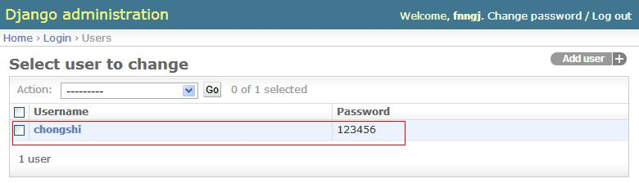

创建视图

现在我们已经生成了一个用户信息表，下面要做的就是设计用户登录功能了。
打开mysite4/login/views.py 文件

#coding=utf-8from django.shortcuts import render,render_to_responsefrom django.http import HttpResponseRedirectfrom login.models import Userfrom django import forms

#定义表单模型class UserForm(forms.Form):
username = forms.CharField(label='用户名：',max_length=100)
password = forms.CharField(label='密码：',widget=forms.PasswordInput())
#登录def login(request):
if request.method == 'POST':
uf = UserForm(request.POST)
if uf.is_valid():
#获取表单用户密码
username = uf.cleaned_data['username']
password = uf.cleaned_data['password']
#获取的表单数据与数据库进行比较
user = User.objects.filter(username__exact = username,password__exact = password)
if user:
return render_to_response('success.html',{'username':username})
else:
return HttpResponseRedirect('/login/')
else:
uf = UserForm()
return render_to_response('login.html',{'uf':uf})
上面登录的核心是比较，拿到用户填写的表单数据（用户名、密码）与数据库User表中的字段进行比较，根据比较结果，如果成功跳转到success.html页面，如果失败还留在原来页面login.html 。

创建模板

根据视图层的要求，我们需要创建两个页面，success.html 和login.html
先在mysite4/login/目录下创建templates目录，接着在mysite4/login/templates/目录下创建login.html 文件：
<?xml version="1.0" encoding="UTF-8"?><!DOCTYPE html PUBLIC "-//W3C//DTD XHTML 1.0 Strict//EN" "http://www.w3.org/TR/xhtml1/DTD/xhtml1-strict.dtd"><html xmlns="http://www.w3.org/1999/xhtml" xml:lang="en" lang="en"><head>
<meta http-equiv="Content-Type" content="text/html; charset=UTF-8" />
<title>登录</title></head>
<style type="text/css">
body{color:#efd;background:#453;padding:0 5em;margin:0}
h1{padding:2em 1em;background:#675}
h2{color:#bf8;border-top:1px dotted #fff;margin-top:2em}
p{margin:1em 0}
</style><body><h1>登录页面：</h1><form method = 'post' enctype="multipart/form-data">
{{uf.as_p}}
<input type="submit" value = "ok" /></form></body></html>
在mysite4/login/templates/目录下创建success.html 文件：
<?xml version="1.0" encoding="UTF-8"?><!DOCTYPE html PUBLIC "-//W3C//DTD XHTML 1.0 Strict//EN" "http://www.w3.org/TR/xhtml1/DTD/xhtml1-strict.dtd"><html xmlns="http://www.w3.org/1999/xhtml" xml:lang="en" lang="en"><head>
<meta http-equiv="Content-Type" content="text/html; charset=UTF-8" />
<title></title></head><body>
<h1>恭喜{{username}},登录成功！</h1></form></body></html>

设置模板路径
打开mysite4/mysite4/settings.py文件，在底部添加：
#template
TEMPLATE_DIRS=(
'/home/fnngj/djpy/mysite4/login/templates'
)

配置URL

打开mysite4/mysite4/urls.py：
from django.conf.urls import patterns, include, url
from django.contrib import admin
admin.autodiscover()

urlpatterns = patterns('',
# Examples:
# url(r'^$', 'mysite5.views.home', name='home'),
url(r'^login/', include('login.urls')),
url(r'^admin/', include(admin.site.urls)),
)

创建文件mysite4/login/urls.py
from django.conf.urls import patterns, urlfrom login import views

urlpatterns = patterns('',
url(r'^$', views.login, name='login'),
)
启动服务（python manage.py runserver），
访问登录页面（http://127.0.0.1:8000/login/）
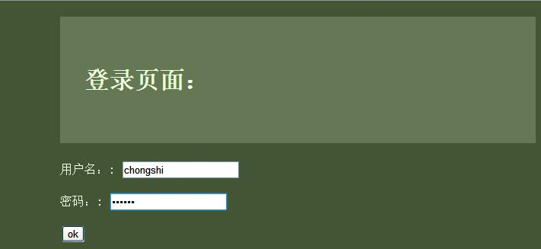

用户名、密码正确，点击OK ，跳转到登录成功页面：
